4.6. АНТЕННЫ БЕГУЩЕЙ ВОЛНЫ
Кабель по низкой цене! Прямые поставки. Действительно низкие цены! Доставка по РФ, СНГ. Скидка 40% imtrade.clients.ru
Телевизоры, аудио/видео тех. опт Более 5000 наименований. Прямые поставки. Доставка РФ бесплатно! Скидка 40% prom-st.clients.ru
Требуется оказание услуг по изготовлению рекламных видеороликов
trade.su
Закупаем: создание и размещение на местных телевизионных и кабельных каналах видеоматериалов, информирующи… ia-trade.su

Антеннами бегущей волны принято называть направленные антенны, вдоль геометрической оси которых распространяется бегущая волна принимаемого сигнала. Обычно антенна бегущей волны состоит из собирательной линии, к которой подключено несколько вибраторов, расположенных на одинаковом расстоянии один от другого. Наведенные электромагнитным полем ЭДС в вибраторах складываются в собирательной линии в фазе и поступают в фидер. Коэффициент усиления антенны бегущей волны определяется длиной собирательной линии и пропорционален отношению этой длины к длине волны принимаемого сигнала. Кроме того, коэффициент усиления антенны зависит от направленных свойств вибраторов, подключенных к собирательной линии. Хотя по определению к антеннам бегущей волны должны относиться и такие антенны, как антенны типа "Волновой канал", однако обычно их выделяют в отдельную группу. У
антенны "Волновой канал" один вибратор активный, остальные - пассивные, лишь переизлучающие принятую ими энергию сигнала, которая частично аккумулируется активным вибратором. У антенны бегущей волны все вибраторы активные, принятая ими энергия сигнала передается в собирательную линию. Если антенны "Волновой канал" являются узкополосными и способны эффективно принимать сигнал только по одному определенному частотному каналу, которому соответствуют их размеры, то антенны бегущей волны широкополосные и совершенно не нуждаются в настройке.
Одна из возможных конструкций телевизионных антенн бегущей волны, предложенная В.Д. Кузнецовым, показана на рис. 4.10. Собирательная линия образована двумя металлическими трубками диаметром 22...30 мм и представляет собой двухпроводную линию переменного волнового сопротивления. Для этого она выполнена расходящейся под небольшим углом, что обеспечивается установкой небольших изоляционных пластинок из оргстекла между трубками собирательной линии у ее концов и в середине. К каждой из трубок собирательной линии под углом 60° присоединены трубки такого же диаметра, которые образуют шесть вибраторов, согнутых под углом 120°. Такие вибраторы обеспечивают значительное уменьшение заднего лепестка диаграммы направленности антенны, благодаря чему в большей части рабочего диапазона КЗД антенны оказывается не менее 14 дБ. Трубки собирательной линии скреплены между собой расположенными сверху и снизу пластинами из изоляционного материала, средняя из которых используется для укрепления антенны на мачте.
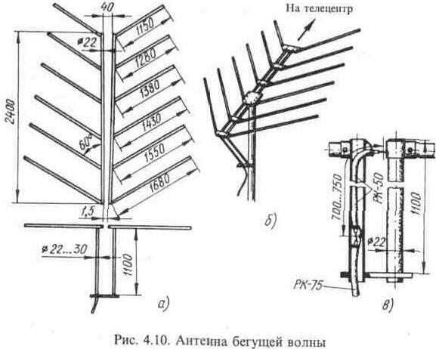

Фидер подключают к антенне с помощью короткозамкнутого шлейфа.
образованного двумя металлическими трубками с перемычкой в нижней части. Фидер в виде 75-омного кабеля входит внутрь левой трубки шлейфа снизу. К его концу подключен отрезок 50-омного кабеля, который служит трансформатором. Другой конец этого отрезка кабеля выходит через верхний конец левой трубки шлейфа. Здесь оплетка кабеля припаивается к левой трубке шлейфа, а центральная жила - к правой. Длина шлейфа 1100 мм и трансформатора 700 мм выбраны так, что в диапазоне l-5-ro каналов они соответствуют примерно 1/4 длины волны, а в диапазоне 6-12-го каналов - 3/4 длины волны, если брать среднюю длину волны этих диапазонов. Это обеспечивает приемлемое согласование антенны с фидером. Диаметр трубок, из которых выполнен короткозамкнутый шлейф, может быть произвольным. Антенна является 12-канальной с коэффициентом усиления на 1-2-м каналах 3,5 дБ, на 3-5-м каналах 4,6 дБ и на 6-12-м каналах 8 дБ. 15 июня 2010

